DE MUZIKALE INSPIRATIE VAN THE MULE STOMPERS
08 maart 2023 | Steven Trooster | Interview
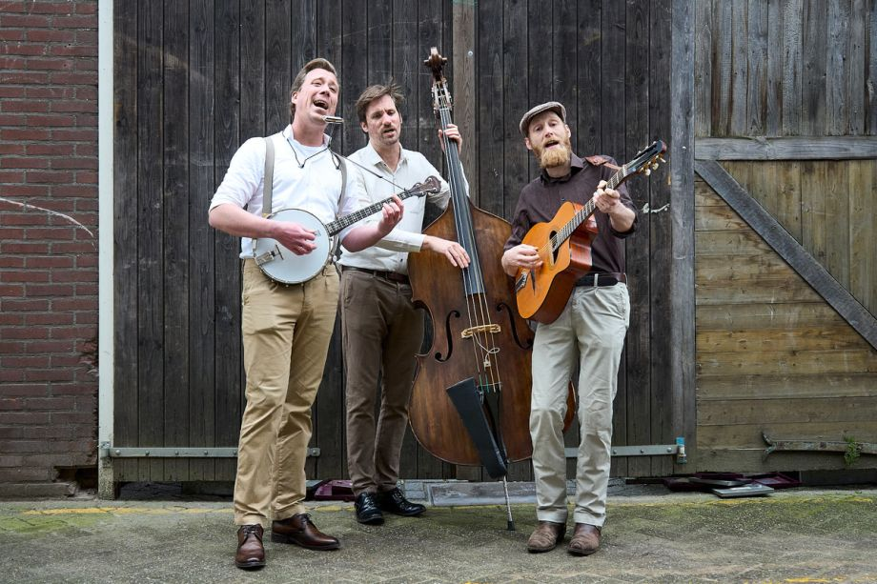
The Mule Stompers | Foto Peter van Esch
The Mule Stompers is een energieke formatie uit Nijmegen die bestaat uit Koen Jacobs, Roderik Rodermans en Fedde Sappelli. Het driestemmige trio maakt gebruik van authentieke instrumenten zoals mondharmonica, banjo en contrabas. Soms worden ze aangevuld met Maaike Tromp op klarinet. Hun repertoire zit bomvol covers van klassieke nummers uit de jaren 20 en 30 van vorige eeuw, met een mix van swing, jazz en traditionele countrymuziek. Of zoals ze het zelf zeggen: hillbilly jazz waarop niemand stil blijft staan!
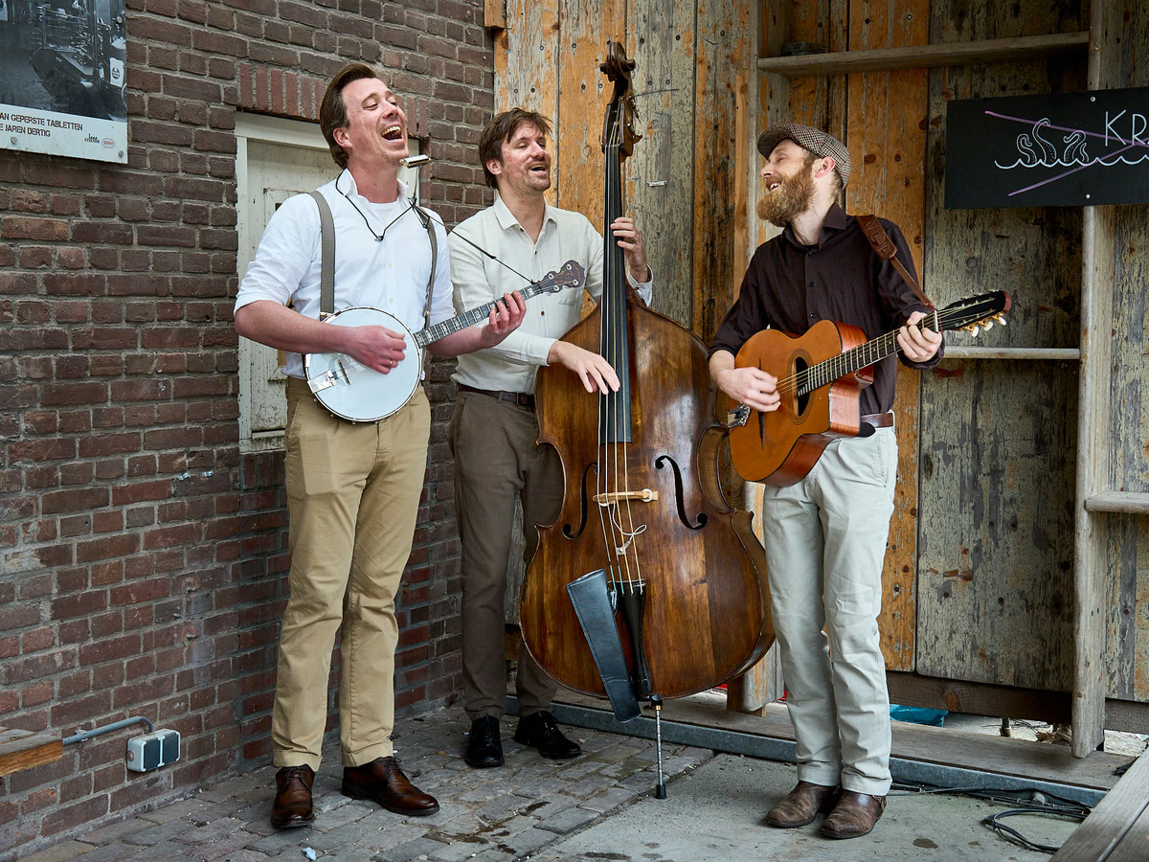Bij het horen van welke artiest besloten jullie een band te vormen?
Toen we voor het eerst de muziek van Bob Wills & The Texas Playboys hoorden. We (Koen en Roderick) speelden beiden gitaar en mondharmonica en waren voornamelijk actief in de blues scene. Langzaam zijn we steeds meer naar muziek gaan luisteren uit de jaren '20 en '30 waarin jazz en country samenkomen. De sfeer in deze Western Swing sprak ons zo aan dat we besloten om dit ook te gaan spelen. Vaak wordt dit genre gespeeld door een grote (big) band en het was een flinke zoektocht hoe we dit als duo en later als trio konden spelen.
Welke band is van grote invloed geweest tijdens jullie carrière?
De grootste invloed op onze muziekcarrière is niet zozeer een band maar eerder de jamsessies. Voordat we The Mule Stompers begonnen maakten we wekelijks muziek op jamsessies in en rondom Nijmegen. We hebben muzikaal veel geleerd van het samenspelen met andere muzikanten en het ontmoeten van andere bands. Het jamsessie-gevoel proberen we nog steeds terug te laten komen in onze muziek. Tijdens optredens komen we vaak andere muzikanten tegen die we graag uitnodigen om met ons mee te spelen. The Mule Stompers voelt meer als een muzikaal project en de afgelopen jaren hebben we verschillende muzikanten ontmoet met wie we nog steeds regelmatig samen muziek maken. De contrabas en klarinet maken inmiddels vast deel uit van de formatie en recentelijk ook percussie op een wasbord.
Welk concert heeft het meeste indruk op je gemaakt?
We waren net begonnen met The Mule Stompers en stelden ons de vraag “Is er nog wel interesse in roots-muziek?”. Door kennissen werden we uitgenodigd om mee te gaan naar een optreden van Pokey LaFarge in Doornroosje. Dit concert was voor ons het bewijs dat roots-muziek nog steeds erg populair is. De authentieke uitstraling van deze band is echt geweldig en ze stonden zo relaxed op het podium. Van begin tot eind werd je meegevoerd in hun energieke en opwindende show. Muzikaal blijft Pokey LaFarge een voorbeeld voor ons. Inmiddels hebben we deze band vaak live gezien en elke keer blijven we ons verbazen hoeveel mensen erop afkomen, roots-muziek leeft gelukkig nog steeds!
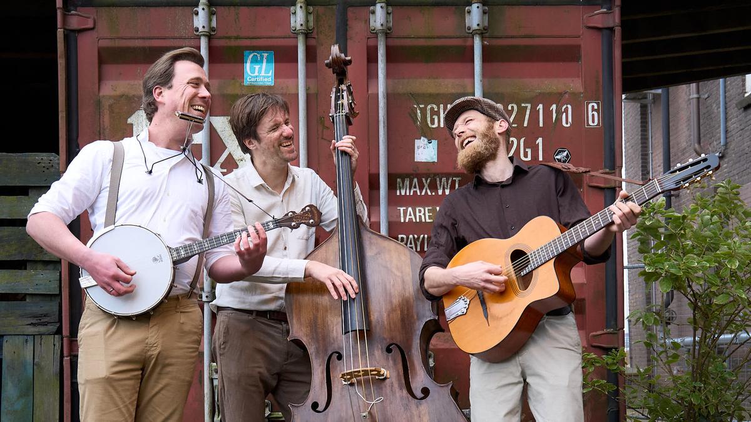
Welke recent uitgebrachte plaat zouden we móéten luisteren?
Vorig jaar kwam de nieuwe cd “Paint this town” van Old Crow Medicine Show uit. We raden iedereen aan om deze cd eens op te zetten. Deze Americana/bluegrass band gaat al een tijd mee en we hopen ze nog een keer live te zien! Maar verder luisteren we eigenlijk voornamelijk naar artiesten die al lang niet meer in leven zijn en waar we dus weinig nieuws meer van verwachten.

